ПАМЯТКА
Уважаемые жители и гости Приморского района Санкт-Петербурга!

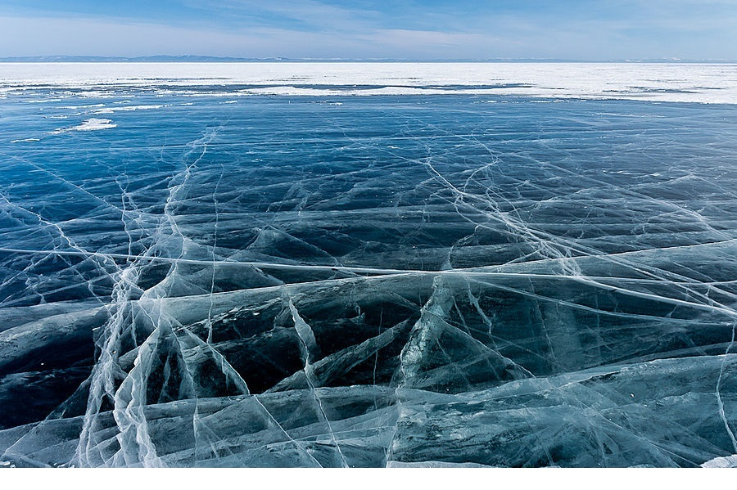
Выход и выезд на лёд запрещён
с 25 декабря 2024до 14 апреля 2025 года

В связи со сложившимися в настоящее время и прогнозируемыми в последующий период погодными условиями происходит разрушение структуры ледового покрытия Финского залива и водоёмов на территории Приморского района Санкт-Петербурга, вследствие чего создаётся угроза жизни и здоровью людей в случае их выхода на лёд.
В целях обеспечения Вашей безопасности Губернатором Санкт-Петербурга установлен период, запрещающий выход на лед (Решение Комиссии по предупреждению и ликвидации чрезвычайных ситуаций и обеспечению пожарной безопасности
Санкт-Петербурга от 19.12.2025 №4/2024).
Нахождение на льду в это время часто связано со смертельным риском. Особой опасности подвергаются дети, оказавшиеся на льду без присмотра взрослых. Еще одна категория риска – любители активного отдыха и зимней рыбной ловли, которые устремляются на лед, едва только он успеет установиться. Всем известны плачевные последствия пренебрежения зимой элементарными правилами безопасности
на Финском заливе, реках, озерах, прудах и карьерах Санкт-Петербурга, нонеоправданная удаль и азарт нередко способствуют потере у людей чувства самосохранения. К сожалению,
ни один из запретных периодов в нашем городе не обходится без экстренных ситуаций и несчастных случаев на водных объектах.
Помните:
- Недопустимо выходить на неокрепший лед.
- Нельзя отпускать детей на лед водоемов без присмотра взрослых!
- Нельзя проверять прочность льда ударом ноги и ходить рядом с трещинами!
- Одна из самых частых причин трагедий на водных объектах зимой –выход
на лед в состоянии алкогольного опьянения.
- Недопустимо выходить на лед в темное время суток и в условиях ограниченной видимости (дождь, снегопад, туман).
- Нельзя приближаться к тем местам, где во льду имеются вмерзшие деревья, коряги, водоросли, воздушные пузыри.
- Если вы стали свидетелями экстренной ситуации по возможности вызовите спасателей по телефонам:
–01и112(единый номер вызова экстренных оперативных служб).

Не является административным правонарушением выезд на лед оперативного транспорта профессиональных аварийно-спасательных служб, если такой выезд связан с обеспечением безопасности людей на водных объектах.

СПб ГКУ «ПСО Приморского района»

